平成25年度

**12月給食だより**練馬区立早宮小学校

栄養士　　中　智子

らしがき、さがしくなるです。をしてさをしのぐのもいいですが、のからぽかぽかとかくなったら、よりいっそうがごしやすくなるといませんか？にをえるにはをからめてくれるきがあります。いこそ3をしっかりべ、にごしましょう。

E:\data\chap13\B075C002.jpg【給食に使用する旬の食材】



はくさい

ブロッコリー

かぶ

こまつな

だいこん

ほうれんそう

みかん





ねりまだいこん　ひ　　　　 ぬ　　きょうぎたいかい　　かいさい

　　　12月1日(日)、もっこきがされます！

みなさんがらすこのでがられるようになったのは、なんと

のことだったそうです！くのがそのにわり、たくさんをしてまでのがいてきました。

っこきでとれたは、2日(月)にのすべてのでにします。では、みんながきな『スパゲッティ』をします！

のがにて、にしたがしたです。の

ちをこめて、さずにべましょう。

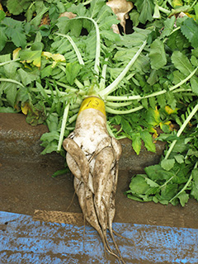



**ではおもしろいのがつかることもあるよ！しているので、みんなもしてみよう！**

E:\chap08\D071_B.jpgE:\chap08\D071_B.jpg

**≪作りかた≫**

1. 大根をすりおろす。
2. ①の大根おろしに調味料を加えひと煮立ちさせ、油を切ったツナ缶を加える。(※大根の水分などによって調味料を加減したり、煮詰めたりして、お好みの味に仕上げてください。)
3. スパゲッティはゆでて、オリーブ油を絡めておく。
4. 皿にスパゲッティを盛り、おろしソースをかけ、仕上げにきざみのりを飾る。

**≪材料(４人分)≫**

スパゲッティ　300g

オリーブ油　　適量

ツナ缶　　　　2缶

大根　　　　　小さめ半分

砂糖　　　　　大さじ1

しょうゆ　　　大さじ２

塩　　　　　　小さじ1/2

酢　　　　　　大さじ1

刻みのり　お好みで

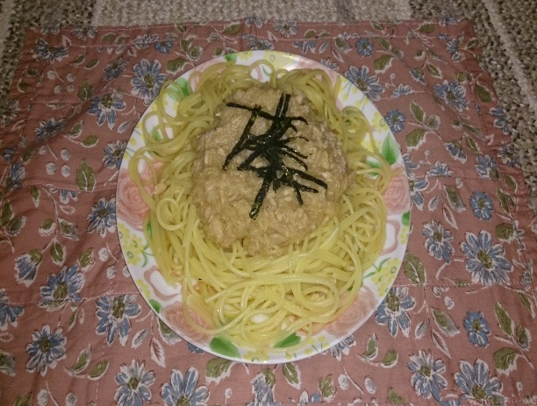

E:\chap08\D071_B.jpgE:\chap08\D071_B.jpgE:\chap08\D071_B.jpg

**※学校給食費の徴収に、ご協力をお願いいたします。今月の引き落とし日は、１２月２７日(金)です。**

**事前に口座の残高をご確認ください。**